Понедельник 20.04.2020
1.Познавательно развитие (ознакомление с окр.миром);
Беседа «Наши помощники» - о пользовании предметами быта.
Объяснить, почему так говорят:
Огонь - беда и вода – беда, а без огня и без воды, еще больше беды.
Что было бы, если бы не стало огня, воды и электричества?
Для чего они нужны людям?
Какие электроприборы есть у вас дома?
Удобно людям жить с такими помощниками?
Что может произойти из-за небрежного обращения с нашими помощниками если забыли закрыть водопроводный кран, выключить чайник или утюг.
2. Дидактическая игра «Волшебные телефоны».
Цель: закрепление номеров телефонов служб безопасности 010, 020, 030, 112.
3.Проблемная ситуация
«Ты остался дома один, что ты будешь делать?»
Ситуативный разговор о том, где дома можно упасть и получить травму
4.Беседа о мелких предметах: пуговица, бусинка, игла, гвоздь, горошина, семена растений) разгадывание загадок о них.
5. Рассмотри предметы изображенные на рисунке
- Как ты думаешь, почему с ними нужно быть осторожными?
- Назови предметы которые здесь изображены. Нужны ли они людям и для чего?
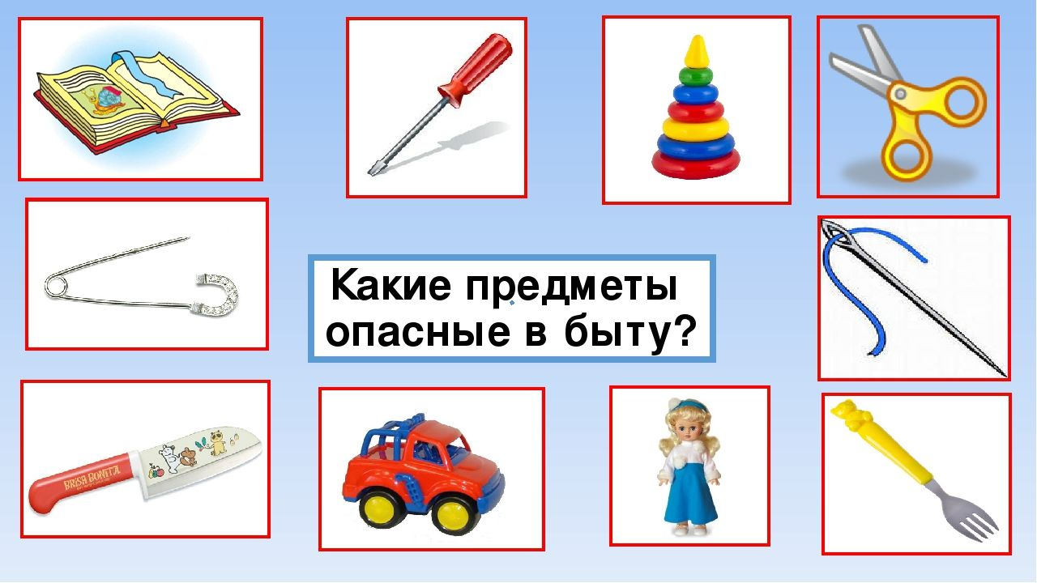
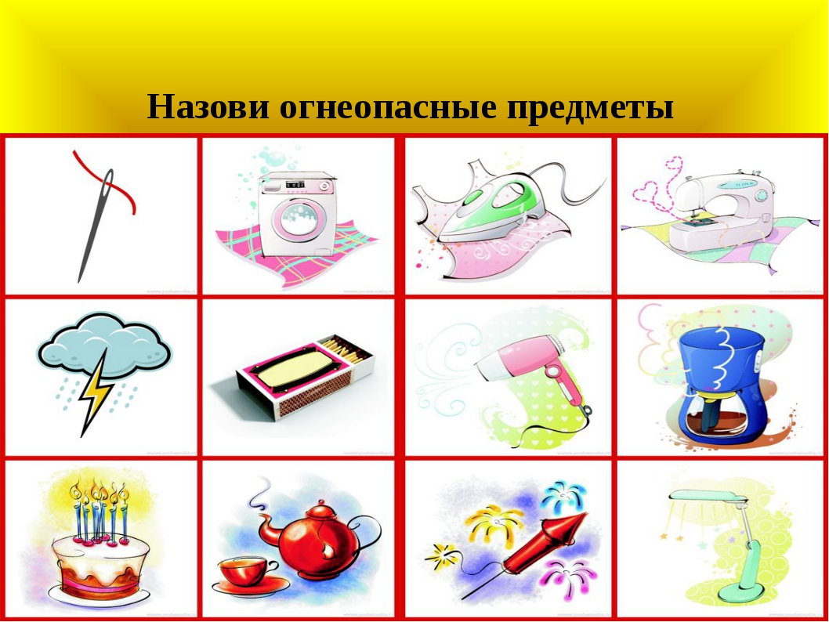
- Почему художник изобразил их на одном рисунке?
- Почему нельзя играть иглой, ножом?
6.Совместно с ребенком нарисовать план своей квартиры и отметить на нем наиболее опасные места
Совместные действия детей и родителей по подготовке выставки «Опасные предметы дома»
Задание: подобрать картинки, фотографии, на которых изображены пожароопасные предметы и предметы, требующие осторожного обращения
7.Продуктивная деятельность. Аппликация «Опасные предметы вокруг нас»
Цель: создание условия для совершенствования умений детей создавать из бумаги разнообразные формы, вырезание листа бумаги на короткие и длинные полоски, вырезание кругов и овалов, преобразование одни фигуры в другие
Задачи
- Способствовать развитию осторожности.
- Привести к пониманию того, что шалость и игра с опасными предметами может привести к страшным последствиям.
Материалы и оборудование: альбомы ,цветная бумага ,клей ,ножницы, салфетки.

